TUẦN : 1 / 2 Từ ngày / đến ngày / / 2021
Khối 3
Chủ đề 1
TÊN BÀI DẠY : NHỮNG CHỮ CÁI ĐÁNG YÊU
( Sáng tạo sản phẩm 2D )
( Thời lượng 2 tiết )
I/ Mục tiêu
- Nhận ra và nêu được đặc điểm của kiểu chữ nét đều và chữ trang trí
- Tạo dáng và trang trí được chữ theo ý thích
- Giới thiệu, nhận xét và nêu được cảm nhận về sản phẩm của nhóm mình,
nhóm bạn.
1 . Phẩm chất :
- Nhân ái : Yêu trường lớp, bạn bè thầy cô khi được đến trường thông qua bài học về các con chữ
- Chăm chỉ :
+ Biết chăm , dọn dẹp vệ sinh lớp học, nhà ở
- Trung thực : thật thà ngay thẳng, giữ lời hứa
- Trách nhiệm : Giữ gìn bảo vệ và chăm sóc cây cối , giữ vệ sinh lớp học sạch sẽ sau mỗi buổi học
2. Về năng lực
- Chủ đề góp phần hình thành, phát triển ở HS những năng lực sau :
Năng lực đặc thù :
- Năng lực quan sát và nhận thức thẩm mĩ : nhận biết biết và nói được hình ảnh màu sắc, kiểu chữ
- Năng lực sáng tạo và ứng dụng thẩm mĩ : Khai thác được các hình ảnh hình dáng đặc trưng của con chữ sáng tạo
- Năng lực phân tích và đánh giá thẩm mĩ : Biết trưng bày, giới thiệu , chia sẻ cảm nhận về sản phẩm của mình và các bạn .
Năng lực chung
- Năng lực tự chủ và tự học: chuẩn bị đồ học tập, vật liệu học tập. Biết trao đổi, thảo luận trong quá trình học tập và nhận xét sản phẩm.
- Biết vận dụng sự hiểu biết về các hình cơ bản như hình vuông, hình chữ nhật ,sắp xếp bố cục và nội dung hợp lý , màu sắc hài hòa .
II./ Phương pháp và hình thức tổ chức
- Phương pháp:
+ Gợi mở
+ Trực quan
+ Luyện tập, thực hành
- Hình thức tổ chức : Hoạt động cá nhân, hoạt động nhóm
III./ Chuẩn bị :
1./ GV
- Sách học mĩ thuật lớp 3
- Bẳng chữ cái , chữ nét đều và chữ đã được trang trí
- Một số bài vẽ của HS
2./ HS:
- Sách học mĩ thuật lớp 3
- Chuẩn bị một số giấy màu, màu vẽ, bút chì ,…
VI./ Các hoạt động dạy và học
- Ổn định lớp:
- Kiểm tra đồ dùng và sự chuẩn bị của HS.
- Bài mới :
Hoạt động của giáo viên | Hoạt động của học sinh
* Hoạt động 1 : khởi động  - GV mời HS lên viết tên của mình lên bảng  ( hoặc bảng con ), sau đó dân dắt HS vào bài học  *Hoạt động 2 : Khám phá  Hướng dẫn tìm hiểu  - Tổ chức cho HS hoạt động theo nhóm  - Yêu cầu HS quan sát hình 1.1 và hình 1.2 sách học mt lớp 3 để tìm hiểu về đặc điểm của chữ nét đều và chữ trang trí  - Nêu câu hỏi gợi mở cho HS thảo luận nhóm để tìm hiểu nội dung bài học  + Độ dày của các nét trong một con chữ có bằng nhau không?  + Chữ cái có các nét bằng nhau là kiểu chữ gì ?  + Những chữ cái được tạo dáng và trang trí có thể là chữ in hay chữ thường ?  + Các chữ cái được tạo dáng và trang trí như thế nào ?  - Yêu cầu đại diện nhóm trả lời , các nhóm khác bổ sung .  - Yêu cầu HS quan sát hình 1.3 sách học mt lớp 3 và nêu cách trang trí các chữ cái trong hình  + Em hãy chỉ ra cách trang trí của các chữ cái mà em quan sát được trong hình 1.3  . Chữ L được trang trí như thế nào ?  . Chữ G được trang trí bằng những họa tiết gì ?  - GV tóm tắt :  - Chữ nét đều là chữ có độ dày các nét bằng nhau trong một chữ cái, chữ nét đều có dáng cứng cáp , chắc khỏe.  - Chữ trang trí có thể là chữ có các nét đều nhau hoặc nét thanh nét đậm  - Có nhiều cách để trang trí . Có thể sử dụng các nét cơ bản đã học để tạo dáng chứ và thêm họa tiết trang trí  * Hướng dẫn thực hiện  - Gợi ý HS nêu ý tưởng cá nhân về chữ mà HS sẽ tạo dáng và trang trí  + Em sẽ tạo dáng chữ gì ?  + Em dùng nét, họa tiết và màu sắc như thế nào để trang trí ?  - Vẽ minh họa trực tiếp cho HS quan sát  - Yêu cầu HS quan sát hình 1.4 và 1.5 sách học mt lớp 3 để hiểu thêm về cách tạo dáng trang trí bằng đường nét và màu sắc  * Lưu ý :  - Dẫn dắt HS cùng tham gia vào hoạt động xây dựng cách vẽ ( thay cho việc chỉ quan sát lắng nghe )giúp HS tự tin và chủ động tìm ra kiến thức kĩ năng cho bài học  * Hoạt động 3 : Hướng dẫn thực hành .  - Gợi ý HS thảo luận nhóm , tìm ra cụm từ có ý nghĩa mà HS sẽ chọn để tạo dáng và trang trí  a/ Hoạt động cá nhân  - Hướng dẫn HS phác thảo nét chữ vào giấy sao cho hợp lý về chiều cao, chiều rộng của chữ cái được tạo dáng  - Gợi ý HS sử dụng nét, màu để tạo họa tiết trang trí cho chữ cái theo ý thích  b/ Hoạt động nhóm  - Gợi ý mỗi nhóm ghép các chữ cái đã được tạo dáng và trang trí thành cụm từ có ý nghĩa  *Lưu ý :  - Gợi ý HS có thể vẽ một chữ cái hoặc vài chữ cái trên cùng một tờ giấy  Hoạt động 4 : Tổ chức trưng bày, giới thiệu và đánh giá sản phẩm  - Tổ chức hướng dẫn HS trưng bày sản phẩm  - Hướng dẫn HS thiết trình về sản phẩm của mình. Gợi ý các HS khác cùng tham gia đặt câu hỏi để cùng chia sẻ, trình bày cảm xúc, học tập lẫn nhau. Đặt câu hỏi gợi mở để giúp HS khắc sâu kiến thức và phát triển kĩ năng thuyết trình, tự đánh giá .  + Các chữ cái của nhóm em được tạo dáng và trang trí như thế nào?  + Em có nhận xét gì về độ dày của các nét trong một chữ cái ?  + Cụm từ được ghép của nhóm có ý nghĩa gì ? các chữ cái được ghép đã đẹp chưa ?  + Em thích bài tập của nhóm nào ? hãy nhận xét về cách tạo dáng chữ, đường nét , màu sắc trong các chữ cái của nhóm bạn. em học hỏi được điều gì từ bài vẽ của nhóm bạn  * Tổng kết chủ đề  - Đánh giá giờ học, tuyên dương HS tích cực , động viên, khuyến khích các HS chưa hoàn thành bài  Hoạt động 5 : Tìm tòi, mở rộng  - Gợi ý HS tạo dáng và trang trí chữ dưới nhiều hình thức và vật liệu khác nhau để làm bưu thiếp | - Cả lớp tham gia  - HS hoạt động theo nhóm dưới sự chỉ đạo của GV  - HS quan sát hình 3.1 sách học mt lớp 3 thảo luận nhóm trả lời các câu hỏi của GV yêu cầu  - Bằng nét và màu sắc  - HS lắng nghe  - Trang trí bằng nét cong  - Bằng những bông hoa nhiều màu và nét đứt  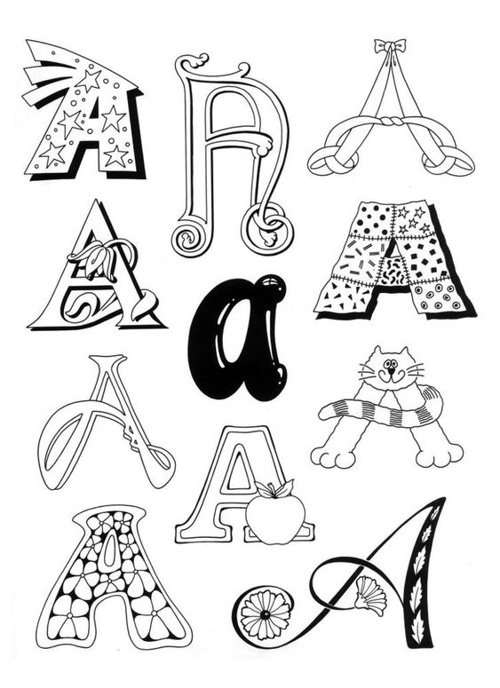  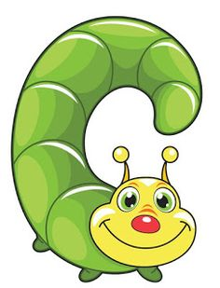  - HS lưu ý  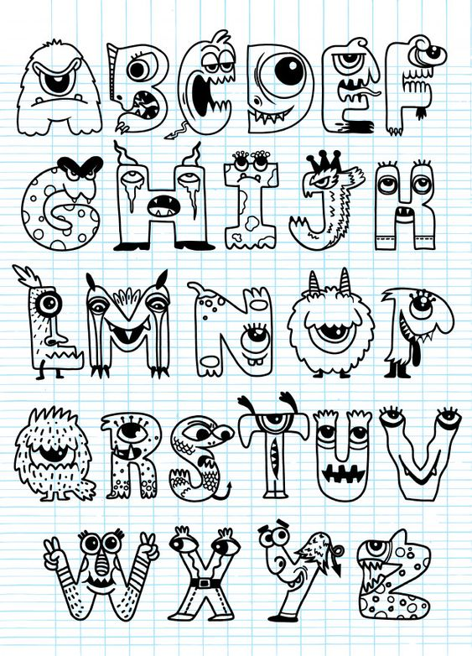  - HS tổ chức trưng bày sản phẩm theo nhóm , và chuẩn bị nội dung để thuyết trình  - Cách sử dụng đường nét , màu sắc, họa tiết 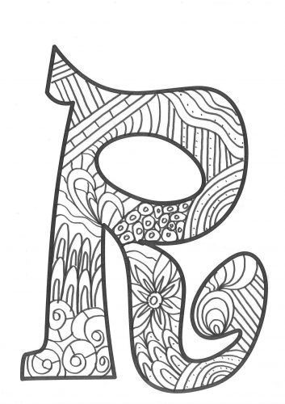  - HS lắng nghe để về vận dụng

